Lungefysioterapi

Mennesket har brug for energi for at fungere. Denne energi fremkommer under stofskifteprocesser, og disse processer kræver ilt (O²) for at finde sted. Ilten transporteres via luften ned i lungerne til alveolerne, hvor der sker en udveksling af ilten til blodet også kaldet gasudveksling. I alveolerne kommer ilten fra luften over i blodet, således stofskifteprocesserne kan ske. Under stofskifteprocesserne kommer der affaldsstoffer som kuldioxid (CO²), dette transporteres fra blodet til luften via alveolerne og lungerne. Derfor er det vigtigt, at lungerne fungerer optimalt, så kroppen kan få den livsnødvendige ilt.

Lungernes opbygning

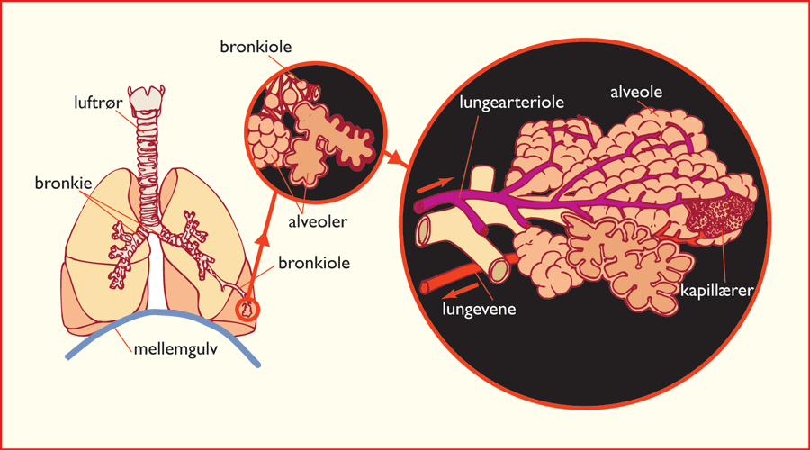

Lungerne består af en højre og en venstre lunge. Højre lunge har 3 lapper, og venstre lunge har 2 lapper, så der også er plads til hjertet.

Lungerne er delt i to afsnit - et transportafsnit og et respiratoriskafsnit.

Luften trækkes ind gennem mund og næse, hvorefter det først kommer ned gennem transportafsnittet bestående af luftrør (trachea), bronkier og brokioler. Derpå kommer luften videre ud i det respiratoriske afsnit bestående af respiratoriske brokioler, alveolegange og alveolesække.

Transportafsnittet kaldes også Dead Space, da det altid er fyldt med luft, men der aldrig sker en udveksling af O² og CO² i dette afsnit. Det fungerer udelukkende som til- og fraførende luftvej, og luftstrømmen skifter retning ved henholdsvis indånding og udånding. Den livsnødvendige gasudveksling af O² og CO² sker først i det respiratoriske afsnit – altså den egentlige lungefunktion. Derfor er dybe vejrtrækninger en nødvendighed.

Luftvejen i lungerne holdes åben af brusk, bindevæv og glat muskulatur. Medicinsk kan bindevævet påvirkes, fx når et barn er født for tidligt, gives der surfactant til at modne lungerne. Ved noget astmamedicin hjælpes glat muskulatur til at slappe af. På indersiden af bronkierne sidder en slimhinde, der fungerer som slimelevator. Ved host eller aktivt stød sætter slimelevatoren det øverste sekret i bevægelse mod struben, hvorfra det synkes eller hostes op.

Lungerne er placeret i brysthulen, hvor de er omgivet af en dobbeltvægget hinde kaldet pleura. Pleuras yderste hinde er fastgjort til ribbenenes inderside, til mellemgulvets overside (m. diaphragma) og til hjertets hinder. Pleuras inderste hinde er fastgjort til lungernes overflade. Rummet mellem de to hinder kaldes pleurarummet og er fyldt med væske, der får lungevæv og brystkasse til at glide let i forhold til hinanden. De to lungehinder kan ikke hives fra hinanden, hvilket betyder, at ved en indånding, hvor brystkassen bevæges udad, følger lungerne automatisk med.

Når vi trækker vejret bruger vi forskellige åndedrætsmuskler.

Der finder 3 grupper:

- m. diaphragma
- interkostale/accessoriske muskler
- abdominalmusklerne

Når vi skal have luft ned i lungerne øger brystkassen rumfang, idet musklen diaphragma spændes. Diaphragma er vores vigtigste indåndingsmuskel, og den fungerer nærmest som et stempel, der bevæger sig nedad, og derved øger trykket i bughulen (maven) samtidig med, den trækker ribbenene opad og udad. Luften strømmer ned i lungerne, pga. det undertryk diaphragma skaber i dem.

Når kravet til åndedrættet øges fx under fysisk aktivitet eller ved en nedsat lungekraft, træder andre muskler til for at hjælpe diaphragma. Disse muskler kaldes de interkostale og accessoriske muskler.

En udånding foregår normalt passivt, når spændingen i indåndingsmusklerne slippes. Derved ophæves de elastiske kræfter i bindevævet, som opstår under indåndingen, og luften presses automatisk ud i takt med, at rumfanget i brystkassen bliver mindre. Abdominalmusklerne (mavemusklerne) fungerer som udåndingsmuskler og bruges under en forceret udånding, eller når man hoster.

Ventilation

Normalt trækker vi vejret 12 gange i minuttet, når vi er i hvile - 500 ml pr. indånding. Det svarer til at vi trækker 6 liter luft ind i minuttet. Heraf kommer kun de 4 liter ned til alveolerne i det respiratoriske afsnit. Det skyldes, at der altid står 150 ml luft i transportafsnittet, og dette er det første, der bliver udskiftet ved en indånding.

I lungerne kan der være 5 L luft. Efter en normal indånding er der 3 L luft i lungerne. Efter en normal udånding er der 2,5 L luft tilbage i lungerne - her er der ingen muskelaktivitet, og lungesystemet er i ligevægt.

Når vi trækker vejret, alt hvad vi kan (laver en forceret indånding), er der 5 L luft i lungerne. Puster vi ud, alt hvad vi kan (forceret udånding), står der altid 1 L luft tilbage i lungerne.

Lungerne rumfang
1 L
3 L
4 L
2 L
5 L
Mængde af luft efter forceret udånding

Mængde af luft efter normal udånding

Mængde af luft efter normal indånding

Mængde af luft efter forceret indånding
Det er vigtigt, at ventilationen af lungerne finder sted samme sted som blodgennemstrømningen, så betingelserne for gasudveksling er optimale. Blodgennemstrømningen er påvirket af tyngdekraften, og gasudvekslingen finder derfor primært sted i den nederste del af lungerne. Skiftende stillinger er altså afgørende for, at hele lungen anvendes.

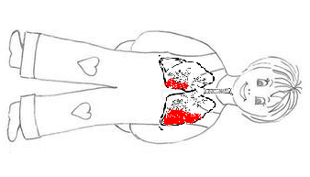
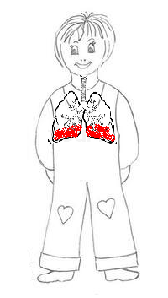
Primær gasudveksling i lungerne

- I den stående/siddende stilling er det primært i den nederste del af lungerne, at udvekslingen finder sted.
- I den sideliggende stilling er det siderne af lungerne, at udvekslingen finder sted.
- I den maveliggende stilling er det den forreste del af lungerne, at udvekslingen finder sted.
- I den rygliggende stilling er det den bagerste del af lungerne, at udvekslingen finder sted.

Hele lungen skal anvendes til gasudveksling, da konsekvensen ellers vil være at, der ophober sig slim i ikke anvendt lungevæv, og i yderste konsekvens vil dette væv dø.

Hvis barnet/den unge har en lungebetændelse i den ene lunge, er det vigtigt, at barnet/den unge kommer op i siddende og stående stilling, samt lejres på den ikke betændte side for at få ilt nok. Ved lungebetændelse i begge lunger, er ofte mobilisering vigtig.

Lungernes forsvarsmekanismer

- Brystkassen og lungevævet fungerer som støddæmper, så stød og slag ikke forplanter sig mere end nogle få mm ind i lungevævet.
- Store inhalerede partikler frafiltreres i næsen eller fanges på slimelevatoren.
- Mindre partikler deponeres i transportafsnittet, og transporteres ud af slimelevatoren.
- I alveolerne findes der makrofager (hvide blodlegemer), som optager og uskadeliggør partikler. Makrofagerne kryber herefter op på slimelevatoren eller transporteres til blodet.

Lungefysioterapeutisk behandling

Hvad kan vi påvirke og hvorfor?

- Mobilisering
Ved mobilisering forstås stillingsskift og bevægelse. Ved stillingsskift ændres stedet for, hvor gasudvekslingen sker i lungerne - derfor er det vigtigt med stillingsskift. Derudover er det vigtigt, at leddene omkring lungerne bliver bevæget igennem dvs. brystkasse og skuldre, for at bevare eftergiveligheden i strukturerne.

- PEP-maske
Formålet med brugen af en PEP-maske er at afhjælpe sekretophobning uden udmattende og/eller smertevoldende hoste. Derudover forebygges og afhjælpes aflukning af små luftveje. Ved kronisk sekretproduktion kan PEP-masken anvendes til at nedsætte antallet af akutte forværringer i tilstanden.

PEP-masken laver modstand på udåndingen og ændrer derved trykket i lungerne.

Luftens vej forgrener sig ned igennem lungesystemet. Mellem de forskellige dele af lungen findes der små tværforbindelser, der fungerer som små omfartsveje for luften. De udnyttes bedre ved de ændrede trykforhold, som PEP-masken skaber i lungerne. Luften går igennem omfartsvejene og bevirker at andre luftveje, som før var helt aflukkede, åbnes. Sekret bliver herved hjulpet til de store luftveje og kan hostes op.

For at hjælpe barnet/den unge til at hoste, er det en idé at løfte armene op over hovedet, for at brystkassen åbnes op. Derudover kan grin sætte gang slimelevatoren.

- CPAP-maske
Ved CPAP er der hjælp til indåndingen og modstand på udåndingen. Formålet med CPAP er det samme som PEP. CPAP anvendes til svagere personer, der har behov til hjælp til indåndingen. Ved en CPAP-behandling er det tiden man bruger som dosis.

- Saltvandsinhalation
Fortynder sekret, så det bliver nemmere at hoste det op.

- Tapotement og vibration
Tapotement er en rytmisk bankning af brystkassen. Der foreligger ingen forskning, som påviser effekten af tapotement. Da brystkassen og lungevævet fungerer som støddæmpere, forplanter stød og slag sig ikke mere end nogle få millimeter ind i lungevævet. Effekten af tapotement er derfor meget tvivlsom, og det kan ifølge den nyeste litteratur forværre lungefunktionen.

På nuværende tidspunkt bruges denne behandlingsmetode på Aalborg Sygehus, såfremt man inden for 15-20 min. kan se en umiddelbar effekt i form af host.

Vibrationer er rytmiske kompressioner på brystkassen i slutningen af udåndingen. Der er ikke bevis for, at det øger drivningstrykket ud af lungerne. Derimod kan man risikere, at lungevolumet mindskes, så de små luftveje lukkes, og sekret, der ligger perifert herfor, fanges. Aflukkede luftveje er sværere at genåbne, idet der skal et større tryk til at åbne dem end lukke dem.

Som udgangspunkt bør sekretløsnende, eller bronkieudvidende medicin gives før CPAP behandling. Erfaringer viser, at Mucomyst har bedst effekt efter 30 min., så andre tiltag bør vente, så medicinen kan nå at have indvirkning. Derudover skal mund og gane være fri for sekret og madrester før under og efter en CPAP og PEP behandling, hvorfor man bør rense med swabs eller lignende.

Lungefysioterapi er mange ting, og der findes mange behandlingsformer. Det er individuelt fra person til person, hvilken behandling der skal gives, og det er vigtigt at følge op på, hvad der har effekt på det enkelte barn/den unge.

Kilder:
Menneskets fysiologi. Hvile og arbejde af Klaus Klausen Bente Schibye
Lungefysioterapi, teori, praksis, strategi. Af Ulla Ingwersen og Jens B. Andersen.

Materialet er udarbejdet af: Fysioterapeuterne ved Specialbørnehjemmene august 2013. Helle Wang, Lise Vestergaard Larsen, Jette Elmelund Christiensen og Louise Kruse Ledet

